 | Escola Secundária André de Gouveia  Departamento de Matemática e Ciências Experimentais | Área disciplinar de Ciências Naturais  9º A

Sistema linfático

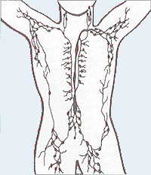
Objectivos:
- Identificar os constituintes do sistema linfático e da linfa.
- Descrever as funções do sistema linfático.
- Relacionar o sistema linfático com sistema sanguíneo.

Assim como o sistema sanguíneo, o sistema linfático faz parte do sistema circulatório e tem como principais funções a defesa do organismo (através dos glóbulos brancos), a drenagem, pois parte dos líquidos que passam dos capilares para o espaço intersticial não retornam aos capilares sendo drenados pelo sistema linfático, e o transporte de substâncias dissolvidas no plasma e necessárias às células. É constituído pela linfa, vasos linfáticos e órgãos linfáticos.
Fig. 1 – Representação esquemática do sistema linfático.
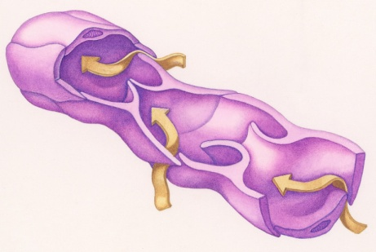
A linfa é um fluido que deriva do plasma sanguíneo e em conjunto com o sangue, forma o meio interno. Tem uma cor clara, levemente esbranquiçada, e é constituída por plasma, que atravessa as paredes dos capilares sanguíneos por difusão, e por glóbulos brancos que abandonaram o sangue por diapedese. Esta pode ser classificada em linfa intersticial (linfa que se encontra entre as células) e linfa circulante (linfa que circula no interior dos vasos linfáticos). Assim, a linfa intersticial penetra nos vasos linfáticos constituindo a linfa circulante.
A circulação da linfa faz-se numa só direcção que é mantida pelas contracções musculares e pelas válvulas semilunares dos vasos linfáticos.
O sistema linfático não é contínuo (ao contrário do sanguíneo) e é formado por uma rede capilar linfática, que se entrelaça com a rede capilar sanguínea, e está presente em quase todos os tecidos do corpo. Estes capilares vão-se unir a vasos sucessivamente maiores, vasos linfáticos, que terminam em dois grandes canais principais: o canal torácico (recebe a linfa que vem da parte inferior do corpo, do lado esquerdo da cabeça, do braço esquerdo e de partes do tórax) e o canal linfático direito (recebe a linfa que vem do lado direito da cabeça, do braço direito e de parte do tórax), que desembocam em veias próximas ao coração.
Fig. 2 – Representação esquemática de um vaso linfático.
O sistema linfático inclui ainda os nódulos linfáticos ou gânglios linfáticos e órgãos como as amígdalas, baço e timo, que actuam juntamente com os gânglios linfáticos na produção de leucócitos e de anticorpos. Os gânglios linfáticos têm tamanhos diferentes, que variam entre o da cabeça de um alfinete e o de uma ervilha, cuja função é remover da linfa os resíduos celulares, vírus e bactérias que esta transporta. Podem estar agrupados, em número variável, formando os grupos ganglionares que se localizam nas axilas na região inguinal (virilhas) no pescoço, etc.

Bibliografia.
- Campos, C. e Delgado, Z. (2009), Viver melhor na Terra, 9CN, Ciências Naturais – 9º Ano. 2ª edição. 1ª Tiragem. Texto Editores, lda. Lisboa.
- Crespo, X., Currel, N. e Currel, J. (1997), Grande Enciclopédia das Ciências. S.A.E.P.A. Madrid.

